МУНИЦИПАЛЬНОЕ БЮДЖЕТНОЕ УЧРЕЖДЕНИЕ
ДОПОЛНИТЕЛЬНОГО ОБРАЗОВАНИЯ
СТАНЦИЯ ЮНЫХ НАТУРАЛИСТОВ
Г.ВЯЗЬМЫ СМОЛЕНСКОЙ ОБЛАСТИ

«САМЫЕ ОПАСНЫЕ КОШКИ В МИРЕ»
Методическое пособие.

Автор-составитель: Наврозашвили Елена Владимировна,
педагог дополнительного образования

г. Вязьма
Смоленская область
2019 год
Самые опасные кошки в мире.
Кошки не всегда бывают ласковыми и дружелюбными с людьми или прочими животными. Владельцы кошек лучше знают об этих их особенностях. Список самых опасных кошек в мире был бы составлен из больших кошек, таких, как лев, тигр, пантера, но мы будем говорить о тех из них, которых человек смог приручить или хотя бы верит в это, ведь даже небольшие представители этого семейства способны серьёзно изувечить человека. Выбирая котёнка для семьи, полезно знать о характере его породы, чтобы быть подготовленным к сюрпризам.

Саванна
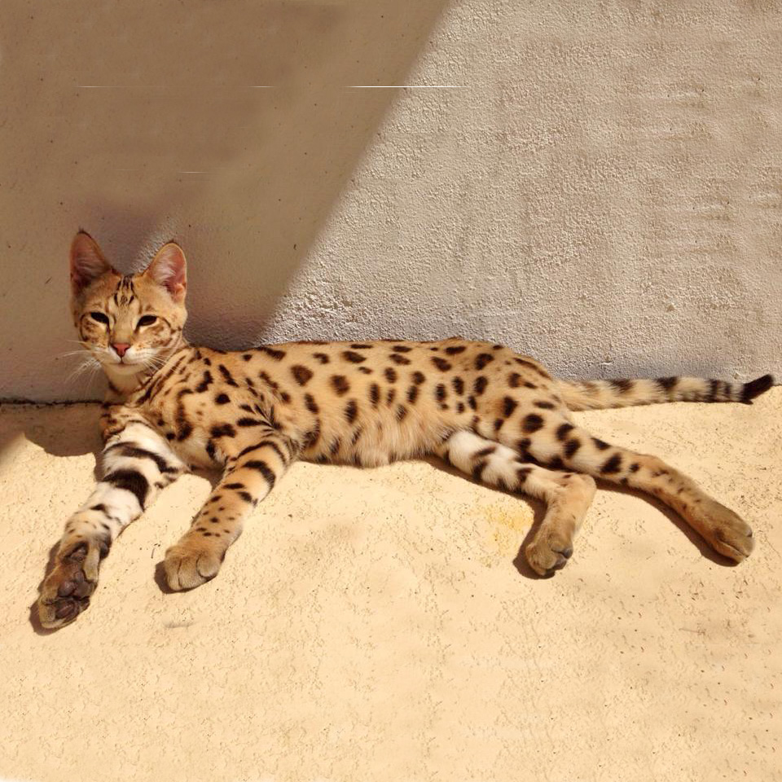

Очень грациозная саванна является одной из наиболее агрессивных пород кошек. У неё слегка удлинённое стройное тело, небольшая голова с остроконечными ушами, посаженная на длинную шею, и мягкая на ощупь, густая короткая шерсть, имеющая леопардовый окрас.
Хотя саванна часто готова проявить дикость и агрессию, но хозяин может приучить её сопровождать себя на поводке. Однако и тогда на прогулке нужно быть бдительным, поскольку саванна вполне может отнестись к незнакомому человеку, как к объекту охоты.

Манул
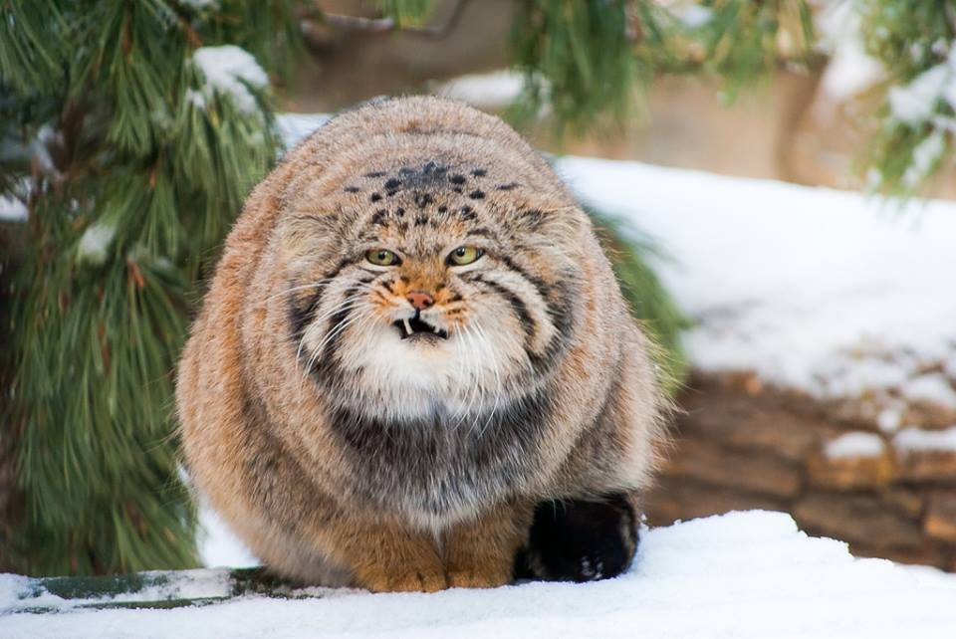
Дикая кошка манул больше напоминает рысь. Её длина может доходить до 65 см при относительно небольшом весе в 5 кг. У этой кошки средних размеров густая шерсть и большие клыки. При опасности она стремится спрятаться в укромном месте, но в любой момент может напасть сама на человека.
Приручить манула практически невозможно. Уже у котёнка наблюдается неукротимый, сложный, угрюмый характер. Даже к кормящему его человеку котёнок не питает добрых чувств, а многолетнее одомашнивание не смогло выветрить из манулов дух хищника, всегда готового проявить агрессию. Причинами агрессии чаще всего бывают испуг, боль, борьба за территорию или хозяина.
В домашней обстановке манул продолжает оставаться нелюдимым и держаться подальше от человека. Многие отчаиваются приручить это своенравное животное и после многих попыток приручить его, сдают питомца в зоопарк. Это не удивительно – кому хочется бесконечно терпеть укусы, царапины, хаос в доме? Манулу не потребуется слишком много времени, чтобы перевернуть весь дом. Даже если он правильно воспитан, то всё равно будет портить, рвать и метить любые предметы. В период линьки эту кошку нужно бы вычёсывать, но подступиться к ней очень сложно, поэтому весь дом и вещи в нём зарастают слоем шерсти. Мешает одомашниванию диких манулов и наличие у них болезней, которыми они могут легко наградить всех домочадцев. Поскольку эти болезни пока не изучены, то и лечению практически не поддаются.

Абиссинки
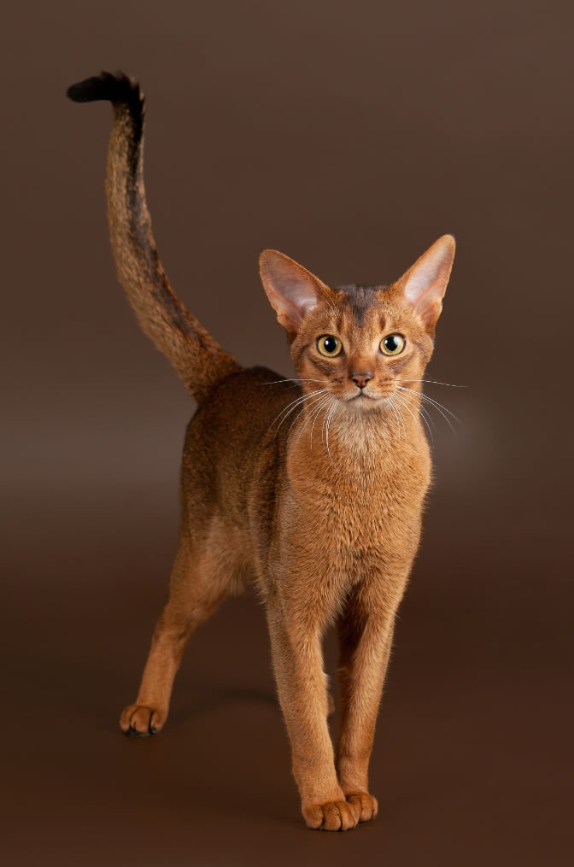

Кошки мстительной и злой абиссинской породы щеголяют в плотной густой шубке трёхцветного окраса. Они не любят подолгу сидеть у хозяина на коленях, предпочитая им место повыше, где бы они оказались вне досягаемости. Из-за злопамятности абиссинок требуется много времени на их воспитание. Нужно быть готовым к укусам и царапинам, которыми обычно заканчиваются игры с ними.
Заводчики же говорят, что абиссинцы легко уживаются не только с людьми, но и с прочими животными, но уж если что-то им не понравится – жди агрессии. Это очень любознательные и внимательные животные, в меру подвижные и способные в отсутствие хозяев занять себя самостоятельно. Часто от их игр появляются царапины на мебели и затяжки на шторах, на которых те любят висеть. Но лучше их за это не ругать, иначе можно встретиться с проявлением агрессии. Если абиссинец хочет отдохнуть, он сам заберётся на колени хозяина. Эта порода достаточно молчалива и редко беспокоит своими криками.
Хозяин при желании может заняться дрессировкой своей абиссинки: научить её приносить какую-либо вещь или гулять на поводке. Развитый интеллект и преданность являются сильными сторонами абиссинцев, они всюду следуют за хозяином, поскольку не терпят одиночества.

Сиамская кошка
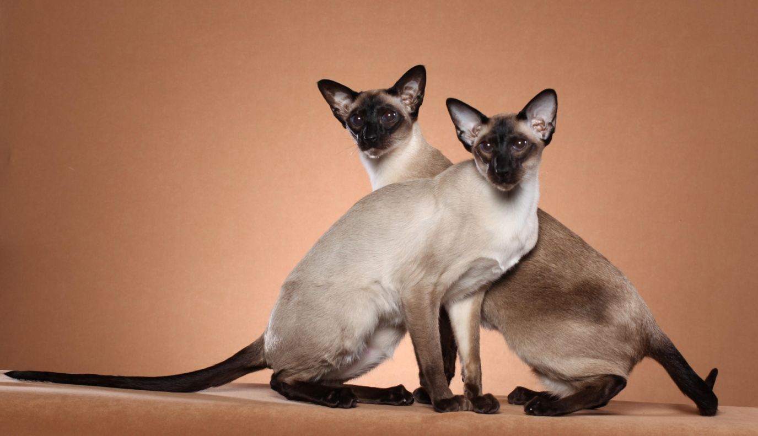

Красавиц сиамок с необычным окрасом и то голубыми, то красными глазами долгое время считают злыми и мстительными. Они могут надолго запоминать обиду и мстить в самый неожиданный момент. Заводчики сиамок не советуют покупать их семьям, в которых есть маленькие дети. Сиамские кошки не терпят к себе излишнего внимания и проявления ласки, а на неправильное поведение хозяина неизменно отвечают агрессией. Они не допустят рукоприкладства к себе, как и пренебрежения.
Но много кто считает такое мнение ошибочным, и люди продолжают заводить этих восточных красавиц, которые невероятно преданны, очень любят своего хозяина и обожают с ним общаться и играть. Сиамки жизнерадостны, активны, в меру игривы и общительны, обожают, когда хозяева разговаривают с ними, и чутко улавливают их настроение.

Мейн-кун
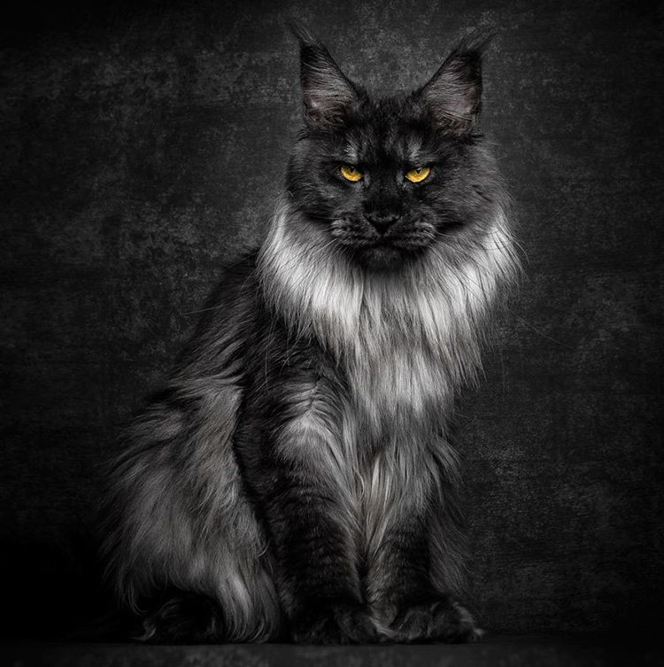

Из домашних кошек самой большой является мейн-кун, у которого массивное туловище и широкая грудь. Не ожиревший мейн-кун может весить до 15 кг. Заводят их часто в качестве экзотических кошек. Но они могут быть не безобидными, иногда способны проявлять агрессию, а большие размеры кота могут означать более серьёзные увечья. Если на территорию дома попал посторонний человек, то мейн-кун может встретить его агрессивно. Но заводчики вместе с тем отмечают их покладистость и высокий интеллект – мейн-куны могут улавливать интонации хозяев и откликаться на их просьбы.
Они очень любопытны и поэтому требуют пристального внимания к себе. Не любят оставаться в одиночестве, поэтому если уж мейн-куна нужно на некоторое время оставить одного, то следует обеспечить его игрушками, иначе хозяева позже пожалеют о том, что оставили его. Для содержания мейн-кунов не требуется особенных условий, они чувствуют себя хорошо в любом климате. Но во время прогулок не стоит оставлять их одних, поскольку их настроение может мгновенно перемениться.

Британская порода
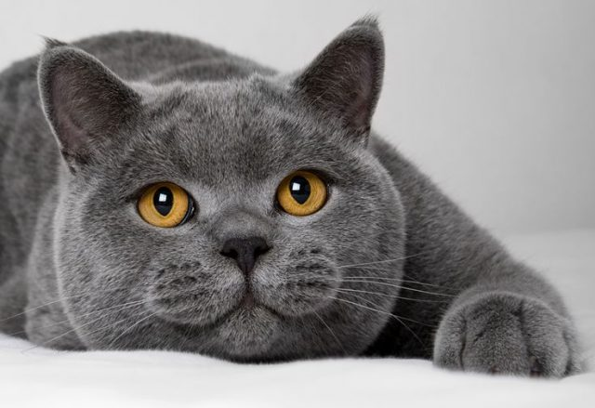

Британская короткошёрстная порода также попала в перечень опасных кошек. Эти кошки имеют довольно внушительные размеры (весят в среднем 8 кг), независимый и гордый характер. Многие выбирают их не только из-за размера, но и благодаря своеобразному окрасу.
Независимый и гордый характер британцев заставляет их дистанцироваться от посторонних людей и не позволять им себя гладить. Чтобы установить с питомцем дружественные отношения, хозяину нужно потратить много времени на общение с ним. Кошки эти вовсе не ручные – не любят, когда против воли их берут на руки или пытаются с ними поиграть. Они проявляют сдержанность во время первого контакта, но после длительного знакомства начинают демонстрировать преданность. Британцы неплохо ладят с собаками в отличие от прочих агрессивных пород. По мнению заводчиков британцев, эти кошки умны, не очень требовательны и становятся прекрасными компаньонами.

Сибирские кошки
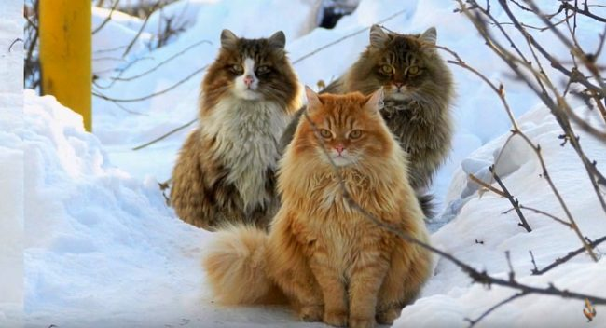

У сибирских кошек пушистая мордашка, крупное тело и независимый характер. Они являются результатом скрещивания дикой и домашней кошек. Взрослая самка весит до 6 кг, а самец вдвое тяжелее. Обладая сильным характером, сибирская кошка будет преданной только хозяину с чувством собственного достоинства. Она может быть не только чуткой и ласковой, но и агрессивной.
Эта разновидность кошек жизнерадостна и грациозна. Они настороженно относятся к появлению в доме посторонних людей, но других животных на свою территорию допускают легко. Им необходимо много места, поэтому большие дома для них удобнее. Сибирские коты не забыли, что такое охота, поэтому нуждаются в соответствующей практике. Правильной дрессировкой и воспитанием их можно научить приносить определённые предметы.

Бенгальские коты
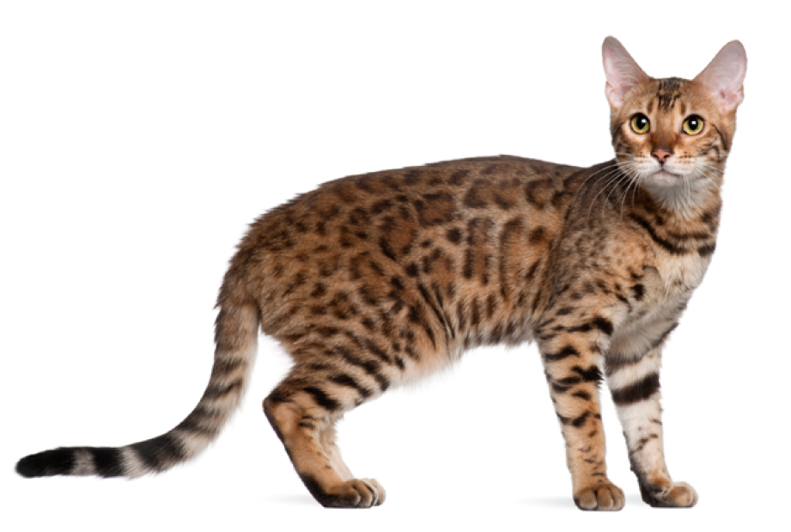

Эта порода домашних кошек отличается импульсивным характером, у неё чётко выражен охотничий инстинкт. Благодаря мускулистому телу, бенгальцы легко приспосабливаются к разным условиям обитания. Чтобы бенгальский котёнок не вырос в агрессивного монстра, его нужно воспитывать с «младых когтей» в атмосфере ласки и любви, тратить на него много времени. Поскольку они очень активны, то не очень любят сидеть на руках у хозяина, не терпят они и повышенного тона в свой адрес. Разъярённая бенгальская кошка способна серьёзно повредить человека, и таких случаев нападения на своих хозяев со стороны бенгальцев история знает немало.
Свою активность бенгальские кошки сохраняют до преклонного возраста, поэтому не прочь поиграть и уже будучи старыми. Поэтому они атакуют всё, что движется в пределах их досягаемости. Не всех владельцев устраивает такое поведение. Любящие больше всего свободу бенгальские коты обычно не любят, когда их берут на руки и могут ответить на это царапаньем. Во время обучения бенгальца хозяину нужно набраться терпения и общаться с питомцем без криков.

Чаузи
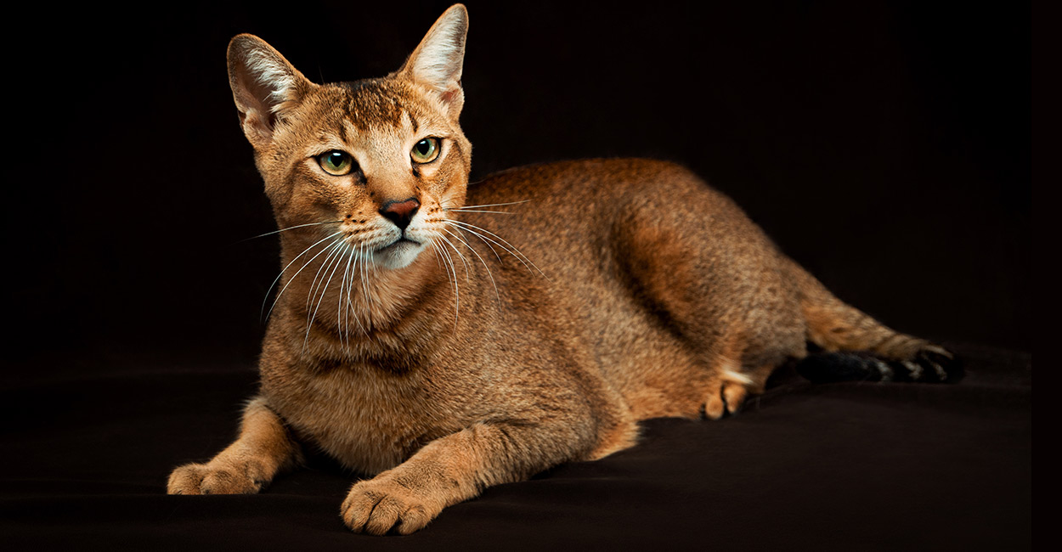

Породу домашних кошек чаузи также можно причислить к опасным. Они и внешне похожи на пуму, их телосложение стройное, но намного мощней, чем у большинства домашних кошек. Вот уж кто готов охотиться постоянно!
К семьям, рискнувшим взять на воспитание котёнка чаузи, предъявляются строгие требования, учитывая агрессивность этих животных. Люди должны с детства не допускать никаких попыток устроить с чаузи опасные игры. В остальном же эту породу можно назвать очень любознательной и даже доброй. Данная порода характеризуется уравновешенным темпераментом, развитым интеллектом и чувством собственного достоинства.
Не стоит заводить чаузи в маленьких городских квартирах, поскольку они нуждаются в большом пространстве. Они не стремятся к уединению, наоборот, стараются привлечь внимание любого человека. Им нужны регулярные тренировки, тем более что они любят высоту, отчего могут пострадать некоторые хрупкие бытовые предметы, которые лучше заранее убрать.

Камышовые коты
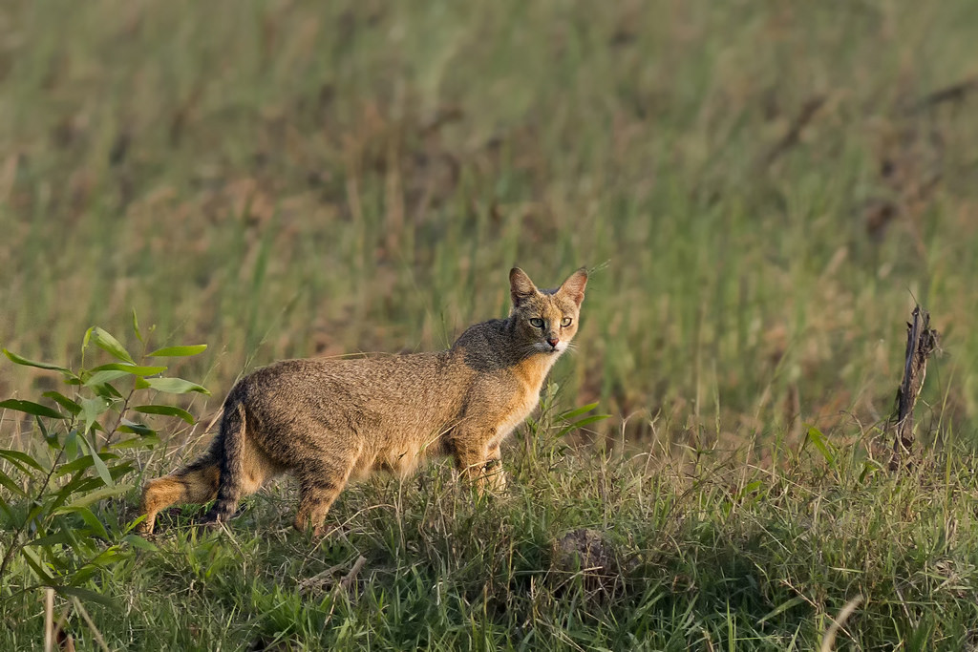

Камышовые коты пришли к нам из дикой природы. По экстерьеру они больше походят на рысь и набирают вес до 15 кг. Находится немало любителей экзотики, которым хочется приручить именно таких диких кошек.
Камышовых котов почти невозможно дрессировать, это удаётся в редчайших случаях, гораздо чаще они так и остаются дикарями. В их характере одновременно уживаются такие противоположные качества, как подвижность и ленивость. В обращении с ними нужно постоянно быть внимательным. Камышовые коты нуждаются в активном общении, иначе быстро начинают дичать. Но если им ежедневно демонстрировать свою заботу, то они будут сохранять хорошее настроение. Будучи активными охотниками, камышовые коты любят постоянно играть, куда-то карабкаться, охотиться, а не сидеть у хозяина на коленях. Важно приучить их справлять нужду в лотке.
К другим животным камышовые кошки относятся довольно спокойно. И если им будет уделяться достаточно внимания, то обитатели дома могут надеяться не стать предметом их охоты. У них великолепный слух, поэтому они чутко реагируют на малейшие шорохи, а их любопытство заставляет их немедленно выяснить, что там происходит. В отличие от большинства кошек камышовые любят воду и готовы проводить в ней много времени.

Истоники:
http://www.rukivnogi.com/articles/samye-opasnye-koshki-v-mire-top-10
https://zen.yandex.ru/media/id/5c87b0a873174100b4cfb594/samye-opasnye-koshki-v-mire-top11-5c88d1b6efadc400b227cc95
https://pitomcivradosti.ru/top-10-opasnyih-koshek/

